Projekt Dokumentation

Commodore VIC-1541 – Elektronischer Diskettenlocher
Revision: 1.0
Date: 28.04.2024

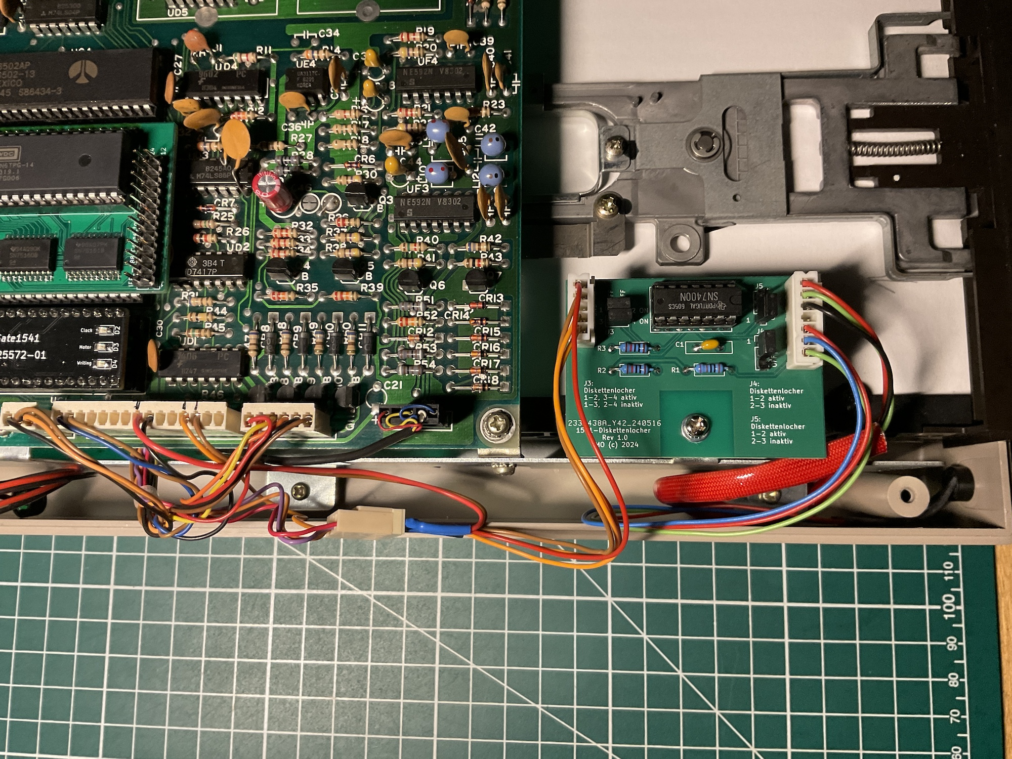
Commodore VIC-1541 – Elektronischer Diskettenlocher Rev. 1.0
Allgemein
Dieses Projekt basiert auf dem Elektronischen Diskettenlocher von GI-Joe.
Jeder C 64 User kennt das Problem mit den Diskettenaufklebern, will man seine gute Software vor dem Löschen oder gar vor dem Formatieren schützen:
Entweder die Aufkleber kleben zu schlecht, und nach spätestens zwanzig Diskettenwechseln fallen sie ab, oder sie kleben zu gut und man bekommt sie nicht mehr abgezogen, wenn man auf die Diskette doch noch etwas schreiben möchten. Weiterhin unangenehm ist auch das Lochen der zweiten Diskettenseite. Oftmals, wenn man einen Locher benötigt, hat man ihn gerade nicht zur Hand. Die meisten Disketten-10’er Packs besitzen jedoch nur 10 Schreibschutzaufkleber, und man ist gezwungen, will man seine Disketten wirklich alle komplett gegen ein Überschreiben sichern, sich die fehlenden lichtdichten Aufkleber im Fachhandel zu kaufen.
Alle oben angeführten Probleme beseitigt der „intelligente" elektronische Diskettenlocher.

Das Prinzip
Die Kerbe der Diskette wird im Floppylaufwerk durch eine Lichtschranke (Infrarot- LED und Infrarot-Fototransistor) überwacht. Die Überwachung hat zwei wichtige Aufgaben:
- Bei unterbrochener Lichtschranke (Schreibschutzaufkleber auf der Disk) wird
kein Schreibzugriff auf die Diskette vorgenommen.
- Diskettenwechsel werden durch die Impulse, die sie an der Lichtschranke
erzeugen, erkannt. Um nun ein Beschreiben einer ungelochten Diskette zu ermöglichen, müßte man nur den Fototransistor überbrücken. Man könnte dies natürlich mit einem einfachen Schalter machen, aber dann erkennt das Laufwerk keinen Diskettenwechsel. Das Floppylaufwerk vergleicht nun aber bei jedem Diskettenzugriff den Diskheader auf der Diskette mit dem bereits Eingelesenen im DOS-Speicher. Trifft nun keine Übereinstimmung zu, welches beim „unbemerkten Diskettenwechsel" der Fall wäre, gibt das Floppylaufwerk als nächste Handlung einen Fehler namens DISK ID MISMATCH aus. Mit dem Intelligenten Elektronischen Diskettenlocher ist sowohl ein Diskwechsel als auch das Aufheben des Schreibschutzes per Tasterdruck möglich. Diese Aufhebung des Schreibschutzes ist bis zum nächsten Diskettenwechsel aktiv.

Beschreibung der Schaltung
Die Schaltung ist so aufgebaut, daß alle Diskettenwechsel erkannt werden und zusätzlich ein „Entschärfen" des Schreibschutzes möglich ist. Der Einfachheit halber wurde die Schaltung mit möglichst wenigen Bauteilen entwickelt. Somit steht selbst Anfängern einem Nachbau nichts mehr im Wege. Als IC kommt ein SN 74LS00 zum Einsatz. Die NAND-Gatter dieses IC’s ermöglichen eine optimale Verknüpfung von Fototransistor, Taster zum „Entschärfen" des Schreibschutzes und 2-fach-LED (für die „unscharf/scharf" Anzeige).

Stückliste
U1 7400 oder 74LS00
C1 100nF Keramikkondensator
R1 1k Widerstand 1/8W axial
R2 10k Widerstand 1/8W axial
R3 100k ! gilt für VIC-1541 Assy 1540050 Rec. C mit Alps 5 1/4”-Diskettenlaufwerk
J1 5 pol. Buchse gerade XH-5A Boom Precision Elec (LCSC.com P/N: C2318)
J1 5 pol. Stecker gerade XH-5Y Boom Precision Elec (LCSC.com P/N: C10388)
J2 7 pol. Buchse gerade XH-7A Boom Precision Elec (LCSC.com P/N: C10384)
J2 7 pol. Stecker gerade XH-7Y Boom Precision Elec (LCSC.com P/N: C16567)
J1/J2 1 pol. Crimpkontakt XH-T Boom Precision Elec (LCSC.com P/N: C5670)
J3 3 pol. Stiftleiste gerade 1 reihig RM 2,54
J4 3 pol. Stiftleiste gerade 1 reihig RM 2,54
J5 2 pol. Stiftleiste gerade 2 reihig RM 2,54
Taster Touch-Sensor TTP223
LED Duo-LED 5mm mit gemeinsamer Anode rot/grün

Einbau
Bei dem Touch-Sendor TTP223 ist der Löt-Jumer A zu schließen, der Löt-Jumper B bleibt offen.
Der Touchsensor kann im Gehäuseunterteil zwischen Gehäusewand und Schraubenbefestigung eingeschoben werden (Bild 2).

Die Platine wird an der freien Befestigung am Geräteträger über dem Diskettenlaufwerk mit einer M3-Schraube befestigt.

Die vorhandene LED wird samt Kabel nicht mehr gebraucht und gegen die DUO-LED getauscht.

Das Kabel am Stecker P6/12 (orange, WPin) der Hauplatine wird auf J1/4 WPin der Diskettenlocherplatine umgelegt. Von J1/5 WPout erfolgt eine Verbindung zu P6/12.
Von P6/8 (rot, +5V) erfolgt ein Abgriff auf J1/1 sowie von PG/13 (lila, GND) auf J1/2 (Bild 1).

Bild 1

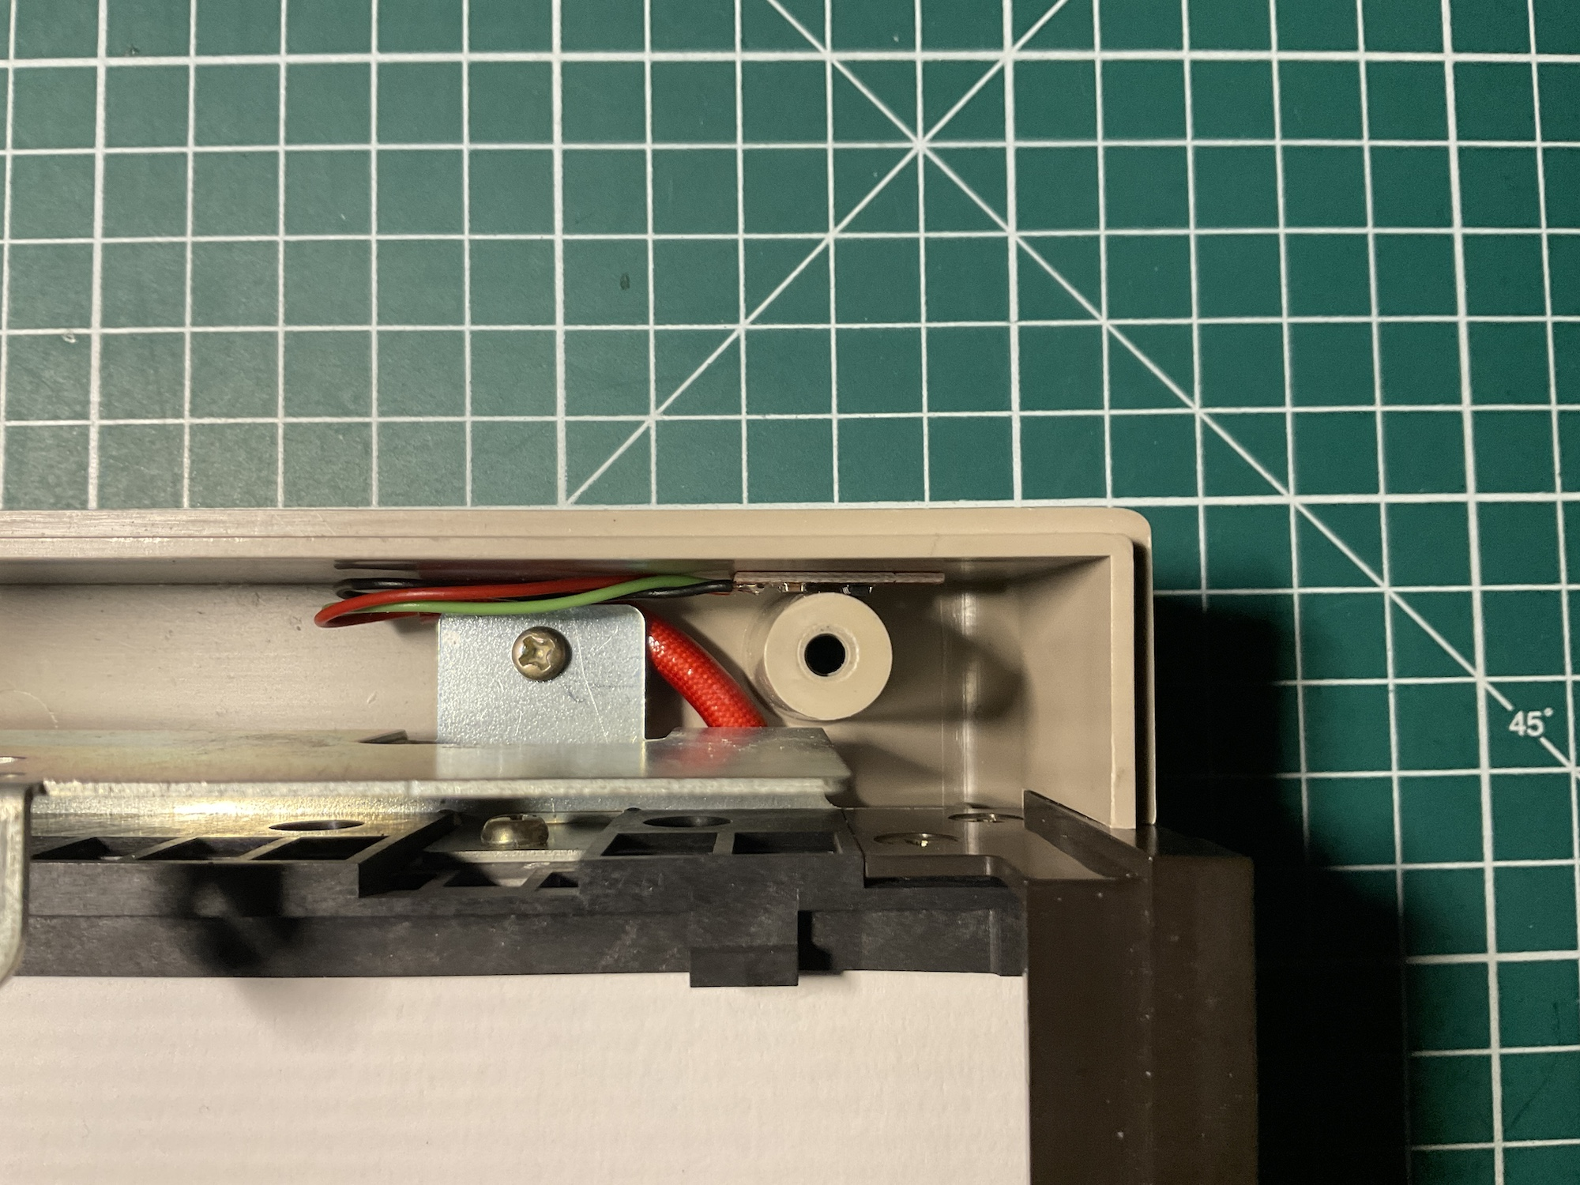

Bild 2

Konfiguration der Platine
Mit den Steckbrücken kann der elektronische Diskettenlocher aktiviert (aktiv) oder die originale Funktion der 1541 ohne elektronsichen Diskettenlocher hergestellt werden (inaktiv).

J3 Lichtschranke:
Diskettenlocher aktiv: Brücke von 1-2 und 3-4
Diskettenlocher inaktiv: Brücke von 1-3 und 2-4
J4 LED grün:
Diskettenlocher aktiv: Brücke von 1-2
Diskettenlocher inaktiv: Brücke von 2-3
J5 LED rot:
Diskettenlocher aktiv: Brücke von 1-2
Diskettenlocher inaktiv: Brücke von 2-3

Benutzung des Elektronschen Diskettenlochers
Wenn Alles richtig verkabelt und angeschlossen ist, leuchtet nach dem Einschalten des Floppylaufwerks und bei nicht eingelegter Disk die Duo-LED in grün.
Gelochte Disketten (also ohne WriteProtect-Aufkleber) können nach wie vor ohne manuellen Eingriff benutzt werden. Die Duo-LED leuchtet rot, wenn beim Diskwechsel die „Lichtschranke“ unterbrochen wird.
Wird nun eine ungelochte bzw. eine überklebte (also eine write-protected) Diskette eingelegt, leuchtet die Duo-LED zunächst rot. Wenn auf diese Diskette nun geschrieben werden soll, muß nur einmal kurz der Taster gedrückt werden.
Die Duo-LED wechselt nun auf grün und die Diskette kann beschrieben werden. Beim nächsten Diskettenwechsel wird eine ungelochte Disk zunächst erneut als „write-protected“ erkannt, was wiederum mit dem Taster geändert werden kann.
Zusammenfassend kann man sagen:
* leuchtet die Duo-LED rot, ist kein Schreibzugriff auf die Diskette möglich
* leuchtet die Duo-LED grün, ist Schreibzugriff auf die Diskette möglich

